Тестовый пример 1.

Номер тест-требования 1.1.

Описание тест: в данном тесте проверяется корректность ввода размерности массива

Входные данные:

– Размерность массива — 3.

Ожидаемые выходные данные: массиву устанавливается размерность равная 3.

Результат тестирования:

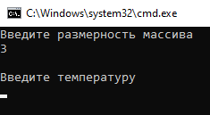

Рисунок 1 – Результат выполнения тестового примера 1

Статус: тест пройден.

Тестовый пример 2.

Номер тест-требования 1.2.

Описание тест: в данном тесте проверяется вывод ошибки при некорректном вводе.

Входные данные:

– Размерность массива — qwe.

Ожидаемые выходные данные: вывод ошибки о некорректности введённого значения.

Результат тестирования:

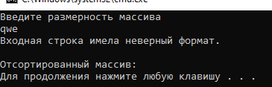

Рисунок 2 – Результат выполнения тестового примера 2

Тестовый пример 3.

Номер тест-требования 2.1.

Описание тест: в данном тесте проверяется корректность заполнения массива данными

Входные данные:

– Температура — 20,4.

– Влажность — 75,7.

– Давление — 760.

Ожидаемые выходные данные: массив заполнен введенными данными.

Результат тестирования:

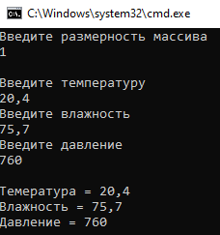

Рисунок 3 – Результат выполнения тестового примера 3

Статус: тест пройден.

Тестовый пример 4.

Номер тест-требования 3.1.

Описание тест: в данном тесте проверяется корректность сортировки данных в массиве.

Входные данные:

– Температура — 20,4.

– Влажность — 75,7.

– Давление — 760.

– Температура — 27,9.

– Влажность — 71,3.

– Давление — 724.

– Температура — 18,9.

– Влажность — 87,5.

– Давление — 753.

Ожидаемые выходные данные: данные в массиве сортируются по возрастанию в сочетании значений двух свойств в порядке убывания приоритета: «температура», «влажность».

Результат тестирования:

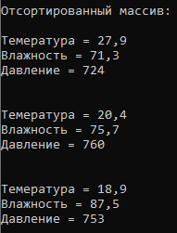

Рисунок 4 – Результат выполнения тестового примера 4

Статус: тест пройден.

Тестовый пример 5.

Номер тест-требования 4.1.

Описание тест: в данном тесте проверяется корректность записи данных из массива в файл.

Входные данные:

– Температура — 20,4.

– Влажность — 75,7.

– Давление — 760.

Ожидаемые выходные данные: создание «txt» файла, содержащего данные из массива.

Результат тестирования:

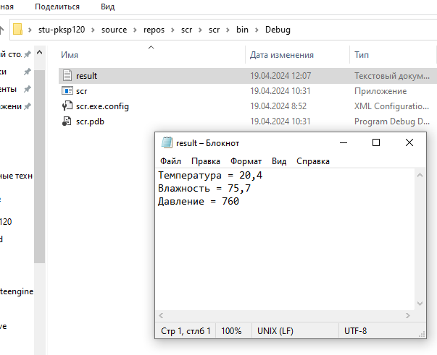

Рисунок 5 – Результат выполнения тестового примера 5